VAS – Läkemedel NCS – Pascal, registrera och ordinera på ny dospatient via VAS-NCS

Hitta i dokumentet

Syfte
Förutsättningar
Uppdaterat från föregående version

Syfte
Hantering av registrering på ny dospatient i Pascal ordinationsverktyg skiljer sig åt beroende på om patienten registreras via webb eller via VAS-NCS Läkemedel. Denna manual beskriver hur du som läkare med personlig förskrivarkod går tillväga för att registrera och ordinera på ny dospatient i Pascal ordinationsverktyg via VAS-NCS Läkemedel.

Förutsättningar
Patient som tidigare inte varit registrerad i Pascal som dospatient men som nu ska registreras och ordinationer i Pascal ska skapas.

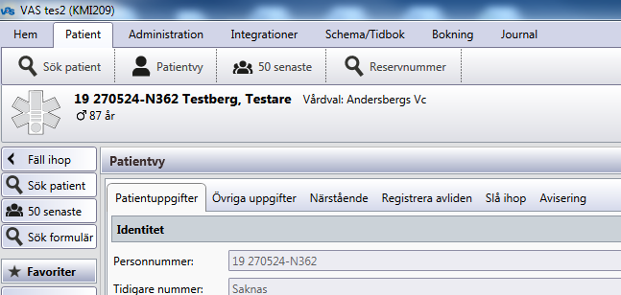 | - Logga in i VAS med SITHS-kort och välj rätt patient.
 | - Öppna NCS-Läkemedelslista via fliken Integrationer.
 | - Navigera till Pascal via knappen DosRecept.
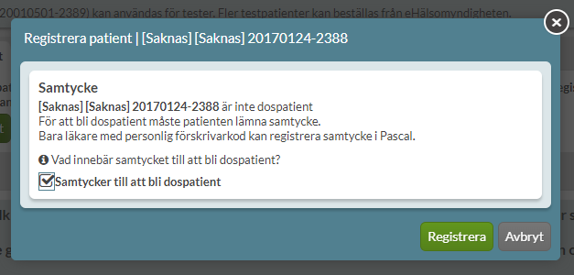 | - Fönster Registrera dospatient öppnas.  - Klicka på om du vill ha mer information om samtycke.  - Bocka i rutan Samtycker till att bli dospatient.  - Klicka på Registrera för att gå vidare.
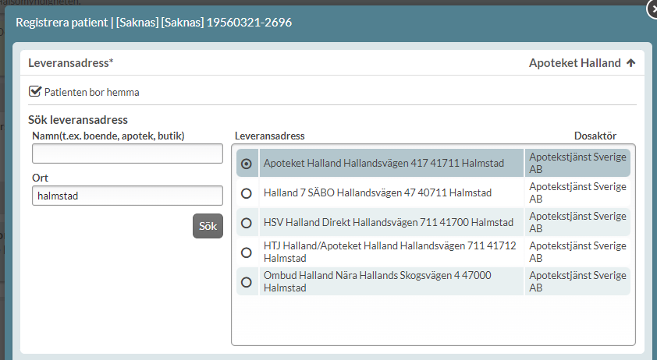 | Leveransadress  - Om Patienten är hemmaboende markeras det genom att sätta ett kryss i rutan.  - Leveransadressen för dospåsar söks fram genom att ange namnet och/eller orten till lokalt apotek, vård- och omsorgsboende, butik eller VC. Ange minst tre tecken i fältet Namn och/eller Ort, klicka på Sök. Välj önskad leveransadress.  - Ansvarig dosaktör syns till höger om leveransadresserna i sökresultatet. Om samma leveransadress visas men med olika dosaktörer välj då dosleverantör Apoteket AB om patienten är folkbokförd inom Region Halland.
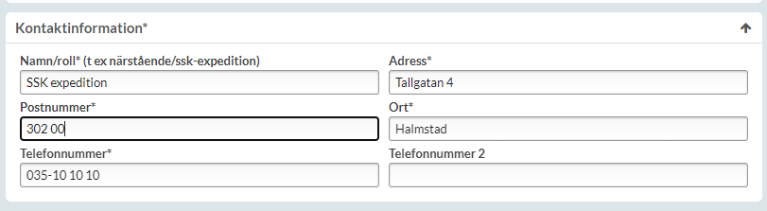 | Kontaktinformation  - Ange Förnamn, Efternamn, Telefonnummer, Adress, Postnummer och Ort för patientens ansvariga kontaktperson. Kontaktperson kan vara namnet på närstående, god man eller en roll som t ex sjuksköterskeexpedition på ett boende.
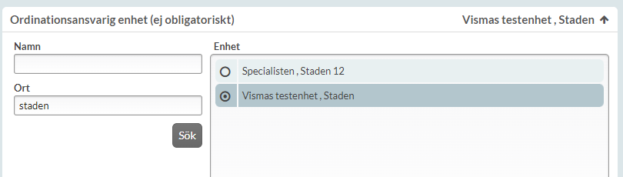 | Ordinationsansvarig enhet  - Ordinationsansvarig enhet är ofta patientens vårdcentral men kan även vara annan vårdenhet. Ange minst tre tecken i fältet Namn och/eller Ort. När du klickat på Sök får du upp en träfflista till höger där du markerar den adress som önskas.
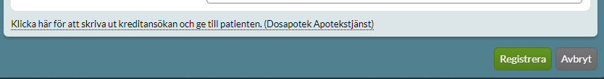 | Kreditansökan  - Längst ner på sidan finns en länk till en blankett som ska skrivas ut och fyllas i av patienten/anhörig om han eller hon vill göra en kreditansökan med möjlighet till delbetalning. Detta är inte obligatoriskt att göra för att kunna registrera patienten som dospatient.
Registrera samtycke
- När patienten är förberedd måste läkare med personlig förskrivarkod registrera samtycket i Pascal.

- Direkt när detta är gjort kan förskrivaren börja gå igenom eventuella e-recept som finns i Pascal samt göra eventuella nya ordinationer.

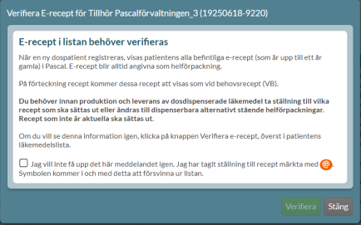 | Verifiera och hantera e-recept på ny dospatient  - En varningsruta visas i Pascal för att uppmärksamma att patienten har e-recept sedan tidigare i receptregistret. E-recepten visas som helförpackning med status VB (vid behov) i Pascal och på dosreceptet. I ordinationshandlingen visas de under egen rubrik.
Iordningställ ordinationer
- Börja med att sätta ut alla eventuella dubbletter. Du kan sätta ut flera läkemedel på en gång genom att sätta bock framför flera läkemedel samtidigt och välja knappen Sätt ut som finns ovanför läkemedelslistan.

- Använd sedan e-recepten och gör om dessa till dispenserade ordinationer, stående helförpackningar alternativt helförpackningar vid behov.

- Klicka på och välj ändra. Ska ordinationen vara dosdispenserad måste du aktivt välja fliken dospåse och välja ett av de dosdispenserade alternativen.

- När alla ordinationer med ett orange ”e” har hanterats försvinner varningsrutan.

- Alla ordinationer som aktivt valts att dosdispenseras har ordet DISP framför läkemedelsnamnet. Helförpackningar vid behov har ordet VB framför läkemedelsnamnet samt stående helförpackningar har tomt framför läkemedelsnamnet men doseringen syns tydligt under rubriken dosering.

- Har patienten hjälpmedel ska det göras en genomgång av vilka som skall fortsätta gälla samt vilka som kan sättas ut. Viktigt att fylla i ändamål för varje hjälpmedel, så att dessa kan förnyas framöver. Hjälpmedel återfinns under rubriken handelsvaror.

Aktivera dosrecept i NCS Läkemedelslista
- När du är klar med patientens ordinationer i Pascal ska dessa ordinationer kopieras ner till NCS Läkemedelslista.

- Stäng Pascal på X-et längst upp i höger hörn, d v s stäng hela webbfönstret.

 | - Klicka på knappen Dosreplikera
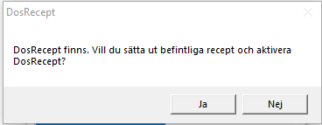 | - Meddelande DosRecept visas. Svara Ja på frågan: Vill du sätta ut befintliga recept och aktivera DosRecept?  - De aktuella dosrecepten kopieras ner till NCS Läkemedelslista och ersätter nu de tidigare recepten i NCS Läkemedel.
- De tidigare gula staplarna i grafen ersätts med blå staplar.

- När NCS Läkemedelslista startats om färgas DosRecept-knappen grön.

Uppdaterat från föregående version
Uppdaterats (nya bilder) oktober 2020.

